 Traducido del catalán al español - www.onlinedoctranslator.com

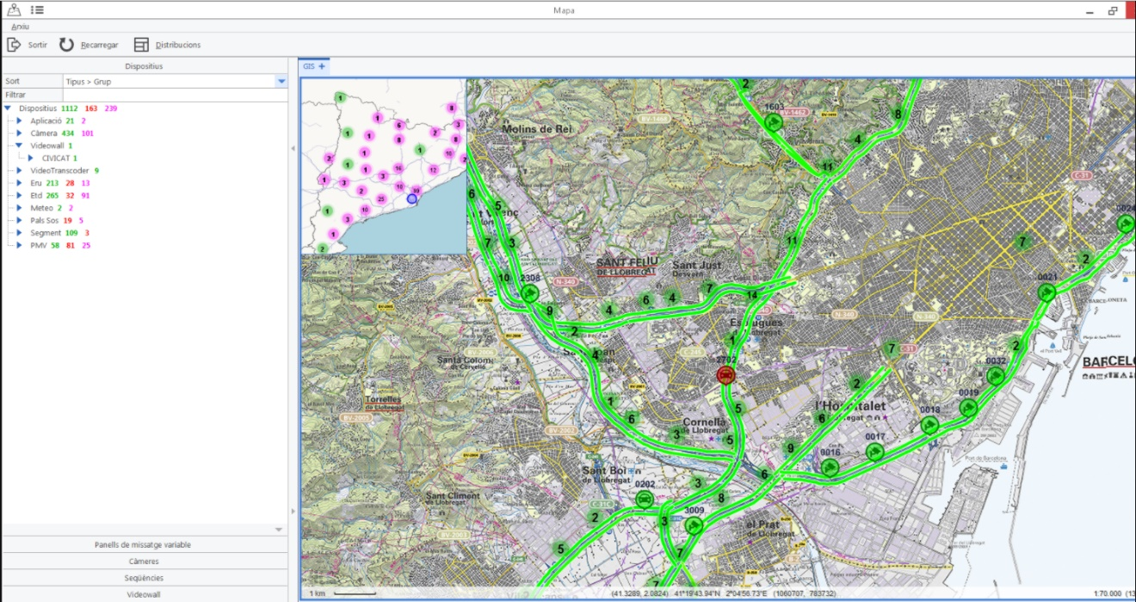
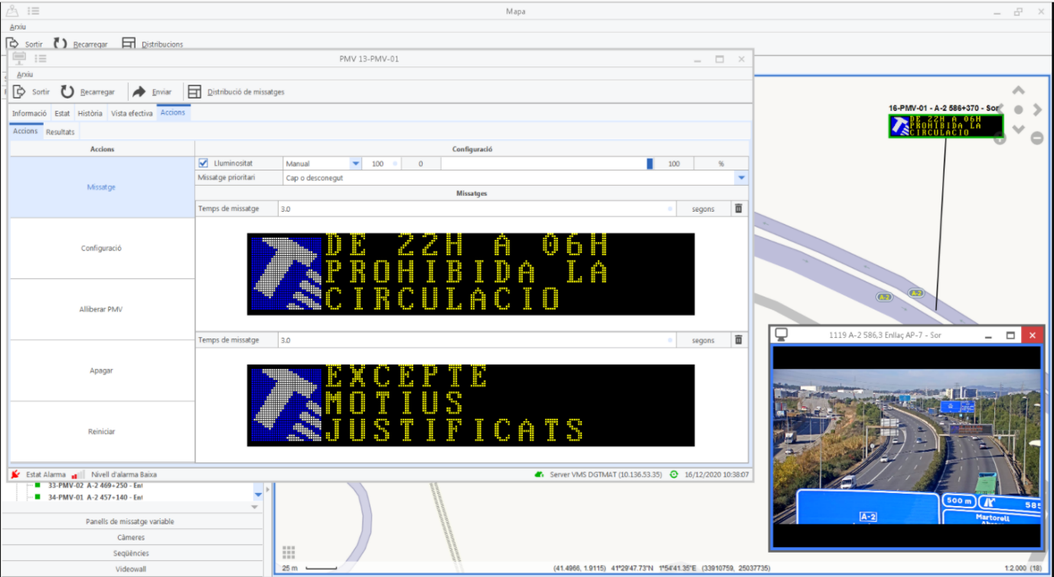
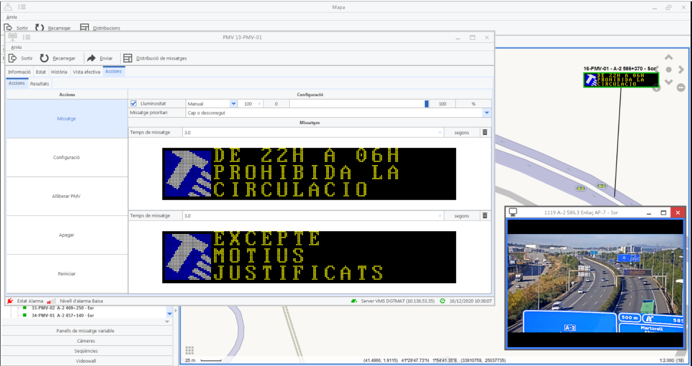
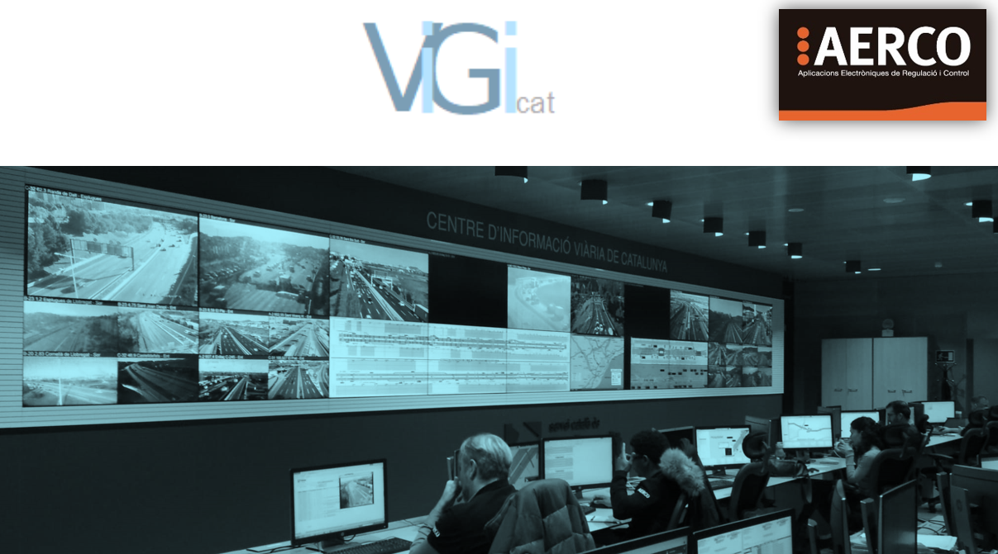

MANUAL BÁSICO DE USUARIO

CONTROL DE VERSIÓN

v. 1 | 07/12/2020 | Primera versión
v. 2 | 17/12/2020 | Actualización de funcionalidades
v. 3 | 29/12/2020 | Ampliación de funcionalidades. Revisión y corrección

ANTECEDENTES

El presente documento muestra las funcionalidades a nivel de usuario que permite la aplicación de gestión VIGICAT.

Contenido
CONTROL DE VERSIÓN 2
ANTECEDENTES 2
1. INTRODUCCIÓN 5
2. ACCESO A LA PLATAFORMA VIGICADO 6
2.1 Inicio de sesión 6
3. MAPA 7
3.1. Mapa de dispositivos 8
3.2. Mapa de macros 9
4. CCTV 15
4.1. Monitor 15
4.2.Multi monitor 17
4.2.1. Configuración multi monitor 18
4.2.2 Control remoto 21
4.2.3 Otras funciones 22
4.3. Gestión de secuencias 23
5. GESTOR 25
5.1. Gestión de usuarios y permisos 25
5.1.1. Gestor de usuarios 26
5.1.2. Gestor de sesiones 28
5.1.3. Gestor de permisos 29
5.2. Gestor de alarmas 34
5.3 Gestión de espacio de trabajo 37
6. FUNCIONES DEL MAPA PRINCIPAL 41
6.1 Navegación 41
6.2 Opciones del mapa 43
6.2.1 Navegación 44
6.2.2 Capas 45
6.2.3 Distribución del mapa 49
6.2.4 Información 50
6.2.5 Medición 51
6.3 Distribuciones 52
6.3.1 Opciones 52
6.3.2 Videowall 54
6.3.3 Control de vídeo 54
6.3.4 Alarmas 54
7. DISPOSITIVOS 55
7.1 PMV 55
7.2 CCTV 73
7.3 ERU 76
7.3 ETD 79
7.4 Estaciones meteorológicas 82
7.5 Puestas SOS 85
7.6 Videowall 90
7.7 Rutas, Segmentos y Tiempo de Recorrido 99
8. ALARMAS 108
9. INFORMES 110
9.1 Tipo de informes 112
10. GESTOR DE PROCEDIMIENTOS 113
10.1 Editor de Procedimientos 113
10.1 Enviador de Procedimientos 117
11. ESQUEMÁTICOS: BUS VAO Y VELOCIDAD VARIABLE 119

1. INTRODUCCIÓN

VIGICAT es el software único, de titularidad del SCT, que unifica las funciones de los dos softwares que hasta ahora se utilizaban para gestionar los dispositivos ITS del CIVICAT. Integra las funciones de estos softwares, que eran diferentes para la red norte y sur, y mejora ciertas características e incorpora nuevas funcionalidades.
VIGICADO unifica criterios de gestión y explotación con una interfaz única, y cumple las siguientes características:

- Software de titularidad del SCT
- Software de Código Abierto
- Sin régimen de licencia, sin costes futuros para incrementar dispositivos.
- Sistema de privilegios para permitir acceso a unas funcionalidades u otras, personalizables para cada usuario.
- Información y alarmas meteorológicas.
- Unifica los softwares existentes de Tiempo de Recorrido.
- Mapas GIS
- Integración de sistemas de Velocidad Variable y BUS VAO
- Sistema de alertas de tráfico
- Niveles de servicio en función del TR actual vs. TR en flujo libre.
- Integración del cliente de cámaras de vídeo
- Módulo de interoperabilidad que permite intercambiar datos con terceras aplicaciones como el sistema GMAO del SCT.
- Programación de eventos y planes de gestión (scheduler)
- Integración y automatización de planes de explotación y protocolos (Gestor de Procedimientos)

2. ACCESO A LA PLATAFORMA VIGICADO

En el escritorio del ordenador habrá un acceso directo a la aplicación cliente de gestión del sistema.
Se hace doble clic sobre el icono,se abrirá una ventana que primero aplicará las posibles actualizaciones que puedan existir de forma automática. Seguidamente se abrirá una ventana para introducir la identificación de acceso. Esta identificación es necesaria para aplicar los permisos y llevar un registro de las actuaciones realizadas por cada usuario.

2.1 Inicio de sesión

La ventana de inicio de sesión es la primera ventana que aparece al ejecutar VIGICADO. Elija idioma con las flechas que se encuentran a los lados de la bandera, una vez realizado este procedimiento es necesario iniciar sesión, introduzca el nombre de usuario, contraseña y presione intro o la fotografía del usuario.
Ver imagen a continuación:

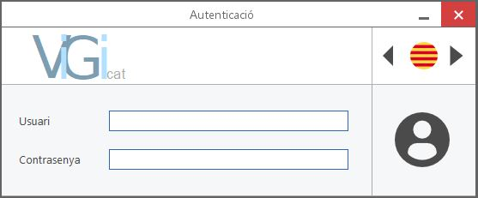

3. MAPA
La primera ventana que aparece después de registrarse correctamente es el mapa GIS (mapa de dispositivos). En él están ubicados todos los dispositivos que se gestionan desde el CIVICAT.

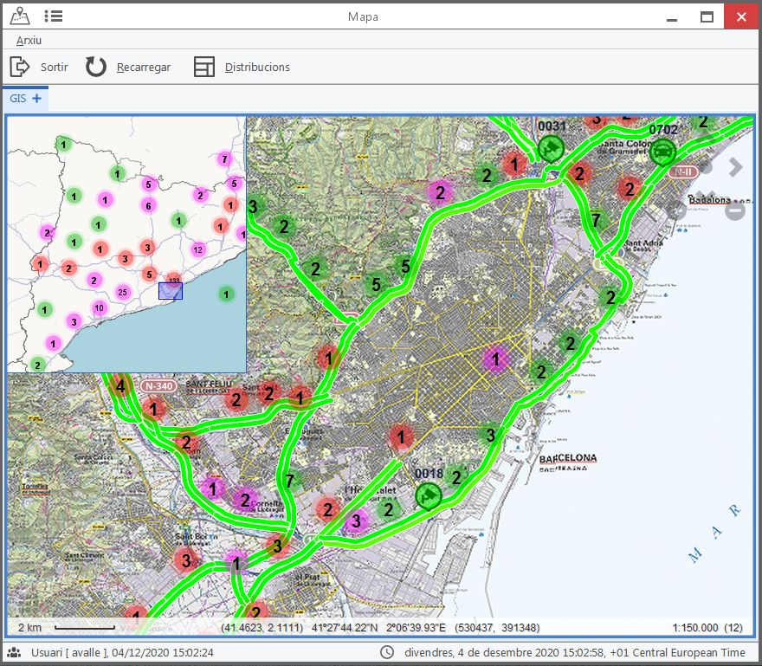

Hacer clic en la imagen de la esquina izquierda superior.
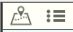

Se despliega un menú, con las diferentes opciones de configuración y control.

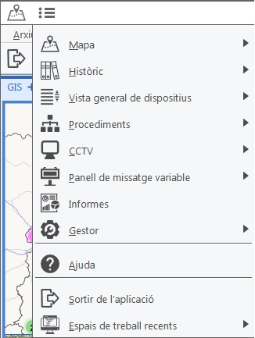

3.1. Mapa de dispositivos

La ruta de acceso es:
Mapa Aparece un submenú con todos los apartados del mapa.
Al clicar en Mapa de dispositivos aparece el mapa principal del inicio de sesión.
El mapa de dispositivos contiene los distintos dispositivos que se gestionan desde el CIVICAT, geolocalizados. En capítulos posteriores se describe la navegación y los dispositivos mostrados.

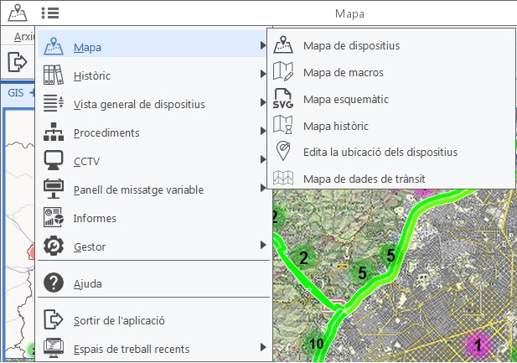

3.2. Mapa de macros

La ruta de acceso es:
Mapa Mapa de macros
Una macro es un conjunto de órdenes que actúan a la vez sobre distintos dispositivos que se gestionan desde el CIVICAT. Sería el equivalente a un plan de envío de órdenes. Todos los dispositivos que se gestionan desde CIVICAT pueden cargarse en una macro, ejecutando diferentes acciones, para después enviar de forma masiva todos los comandos. Más adelante se verán las opciones que permite cada dispositivo.
Las macros permiten guardar este envío de órdenes para ejecutarlo de forma recurrente.

Se puede crear una macro nueva o modificar una macro existente.

Al acceder a la función “Macro” se accede a la siguiente ventana:
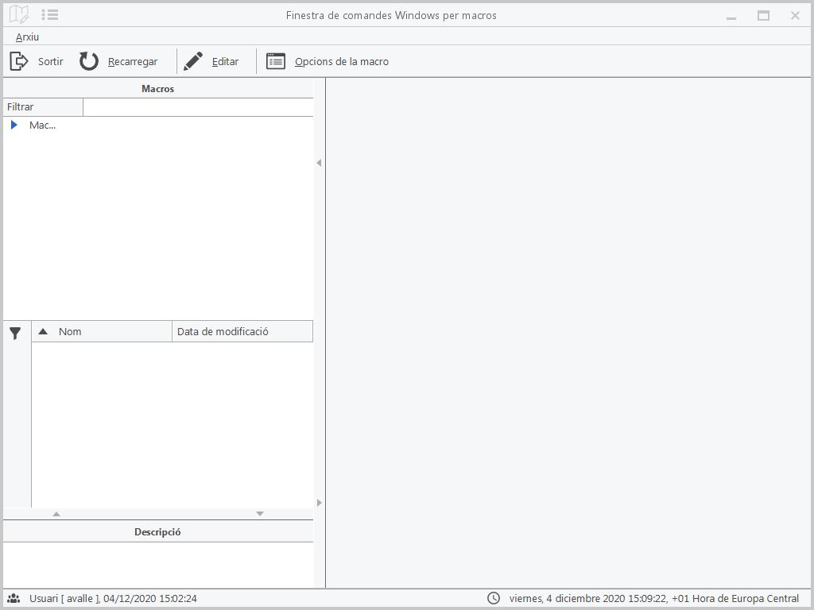
Directorios y carpetas de macros

Abrir una macro ya existente
Macros existentes en el sistema:
- Seleccionar la carpeta de macros.
- Seleccionar la macro para modificar.
- En el menú Opciones de la Macro: clicar sobre Cargar macro.
- Se muestran las características de la Macro, ver imagen a continuación:

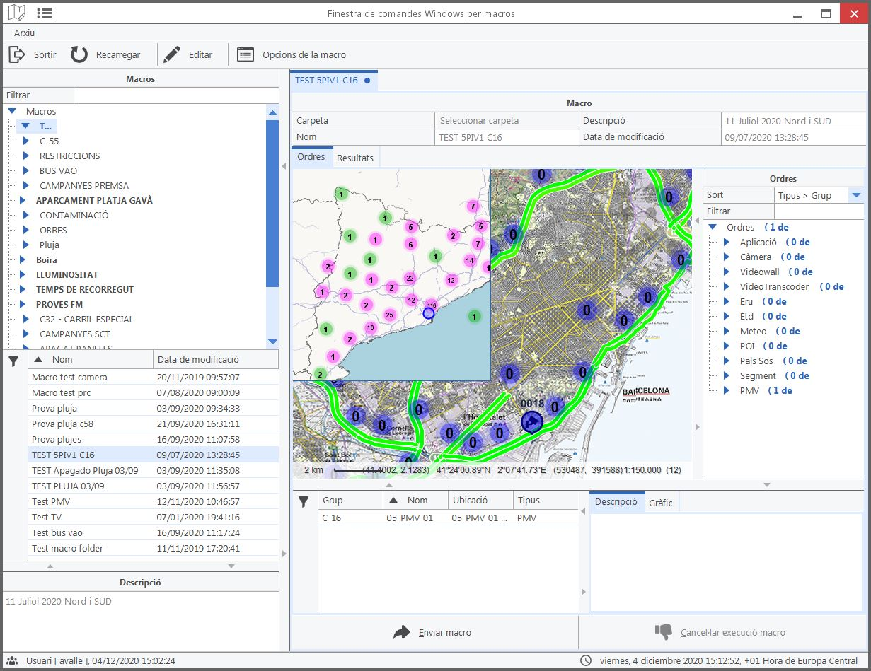
4
3
2
1

Muestra la siguiente información de la macro:

1. Características generales.
2. Sitios en el Mapa de los dispositivos incluidos en la macro.
3. Lista de los dispositivos incluidos en la macro.
4. Lista de dispositivos: clicar sobre la lista abre un panel, en éste se encuentra la acción programada por este dispositivo.

En la siguiente imagen se muestra un ejemplo de una macro en la que hay órdenes por un PANEL PMV.

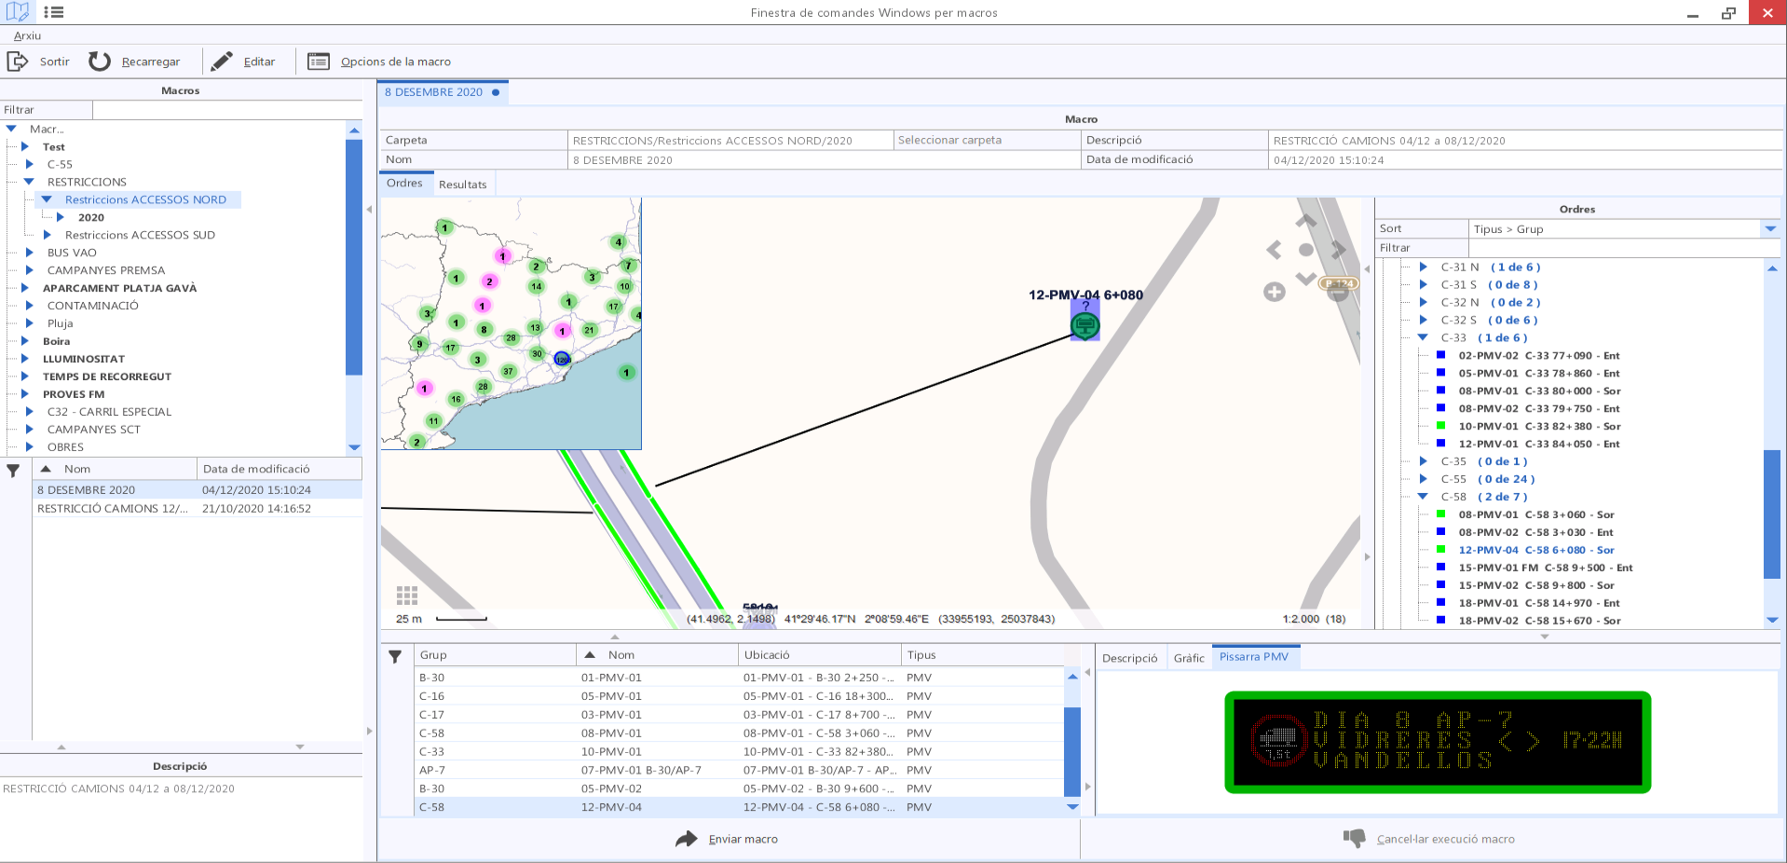

En el árbol, los dispositivos que tienen acciones asignadas aparecen marcados en verde. Quienes no tienen ninguna actuación, en azul.
Al clicar sobre un comando concreto, se puede previsualizar el mensaje que se enviará.

Cómo crear una nueva macro
- Activar opción Editar
- Opciones de menú, pulsar en nueva macro.
- Seleccionar carpeta, escribir el nombre de la macro nueva.
- Seleccionar el dispositivo que se incluirá en la macro (seleccionar del árbol de dispositivos o del mapa), hacer doble clic en la acción a realizar en el dispositivo y pulsar Guardar.
- Asegúrese de que el dispositivo ha sido añadido a la lista de dispositivos de la macro.
- Verificando que la acción sobre el dispositivo es correcta.
- Hacer clic en guardar en opciones de la macro.

Si la macro se desea borrar:
- Seleccionar la macro y pulsar Borrar macro.

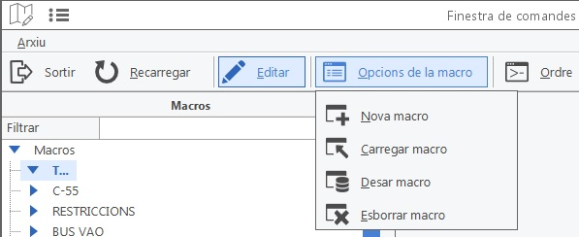

Enviar macro:
- Se realiza a partir de una macro nueva creada o cargando una macro ya existente. Al pulsar Enviar Macro, todas las acciones enumeradas se enviarán a los dispositivos de carretera de forma masiva.

- Una vez que una macro se envía por primera vez, se recomienda comprobar el resultado obtenido.
- En la pestaña Resultados se puede comprobar el retorno del sistema. Si el dispositivo devuelve correctamente el estado, se pinta en color verde, si da error, en rojo.

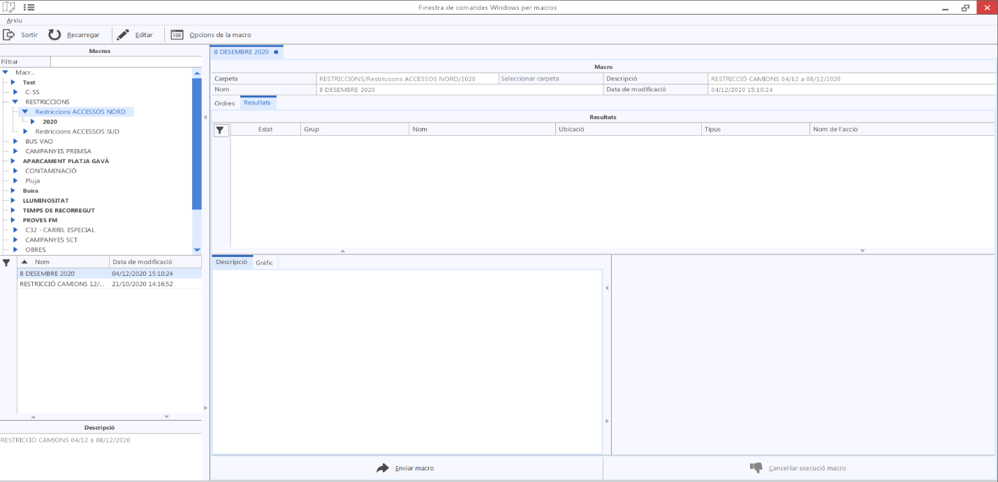

4. CCTV
La ruta de acceso es:
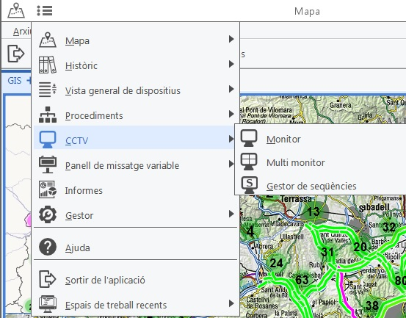

CCTV es un conjunto de herramientas para la gestión de las videocámaras. Desde este menú permite visualizar cámaras de forma individual, acceder a la funcionalidad mullti monitor y gestionar las secuencias de cámaras.

4.1. Monitor
La ruta de acceso es:
CCTV Monitor.

Abre un monitor simple para la visualización de una cámara. Por encima de la imagen, un menú OSD permite realizar diversas acciones de gestión de la cámara.
También se puede activar con botón derecho sobre el icono de la cámara -> Monitor

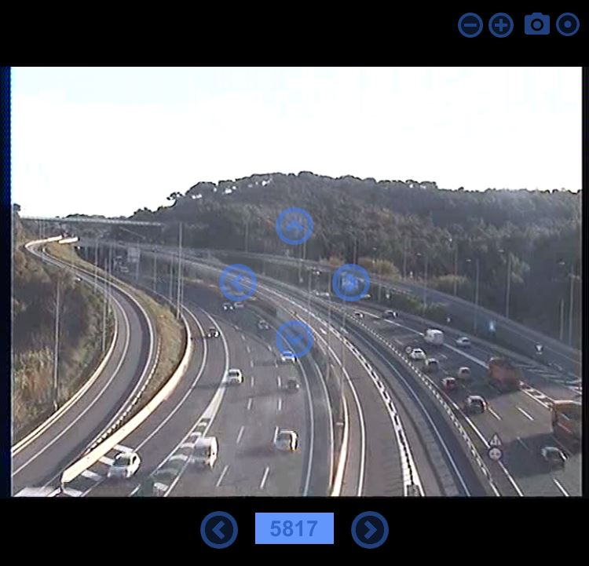
6
2
4
3
1
6
5

1 .Zoom.  2. Captura de imagen.  3. Grabación vídeo. | 4. Desplazar la cámara.  5. Número de la cámara. Se puede introducir directamente el número identificador de la cámara  6.Cambiar de cámara, navegación en numeración consecutiva

4.2.Multi monitor

La ruta de acceso es:
CCTV Multi monitor.

Abre una ventana para monitorización de múltiples cámaras. El Usuario puede configurar su monitor como un videowall personalizado.
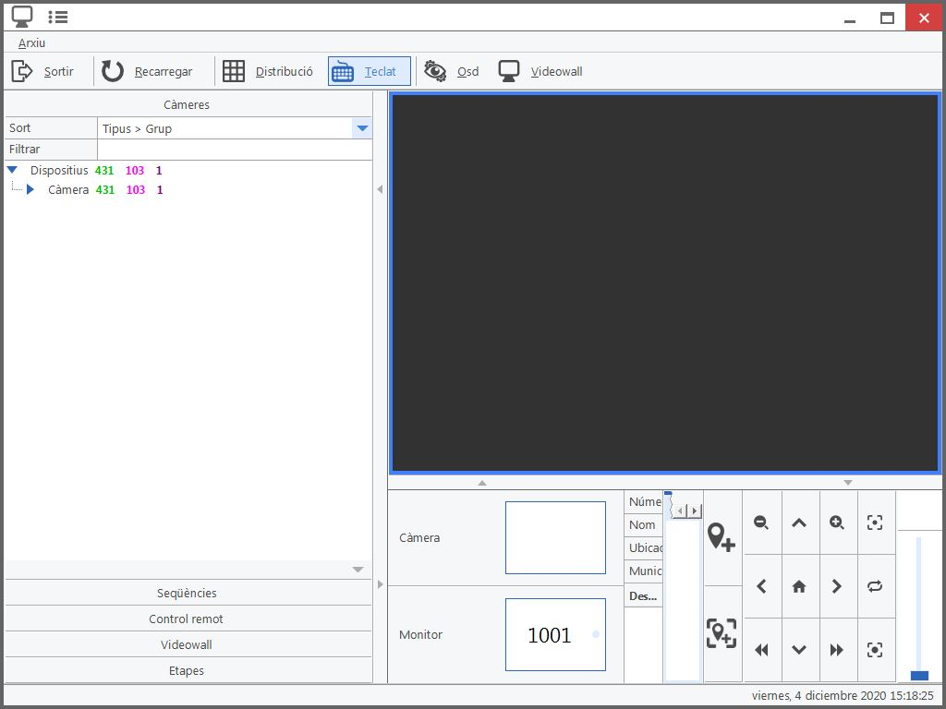
.
Cada operador al comienzo de la sesión de trabajo puede configurar la ventana del monitor, asignando cámaras y secuencias para cada monitor.
La configuración de los monitores se almacena en el espacio de trabajo (descrito en capítulos posteriores)

4.2.1. Configuración multi monitor

- Hacer clic sobre el cuadro de Layout (Plantilla) ver ver las opciones de pantallas disponibles. Seleccionar una de ellas.
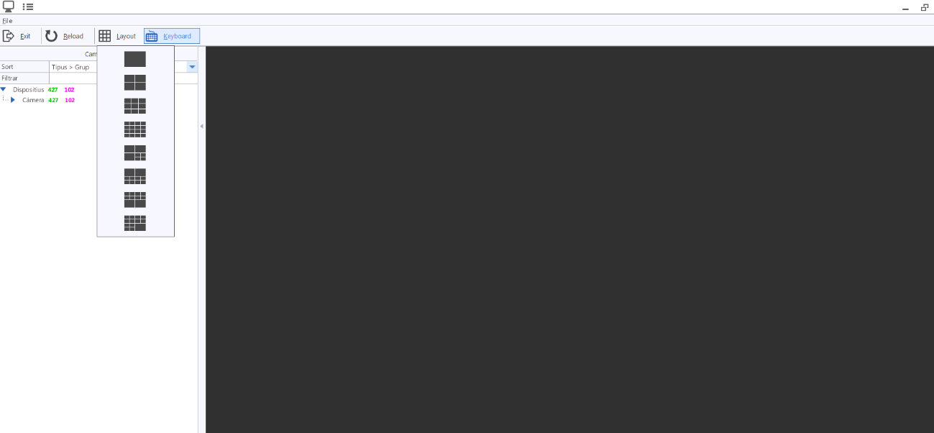

- Para colocar cámaras: clicar primero en la ventana deseada. Mostrará un recuadro azul, indicando que se trata de la ventana activa. Seleccionar a continuación la cámara deseada en el árbol desplegable de la derecha haciendo 1 clic.

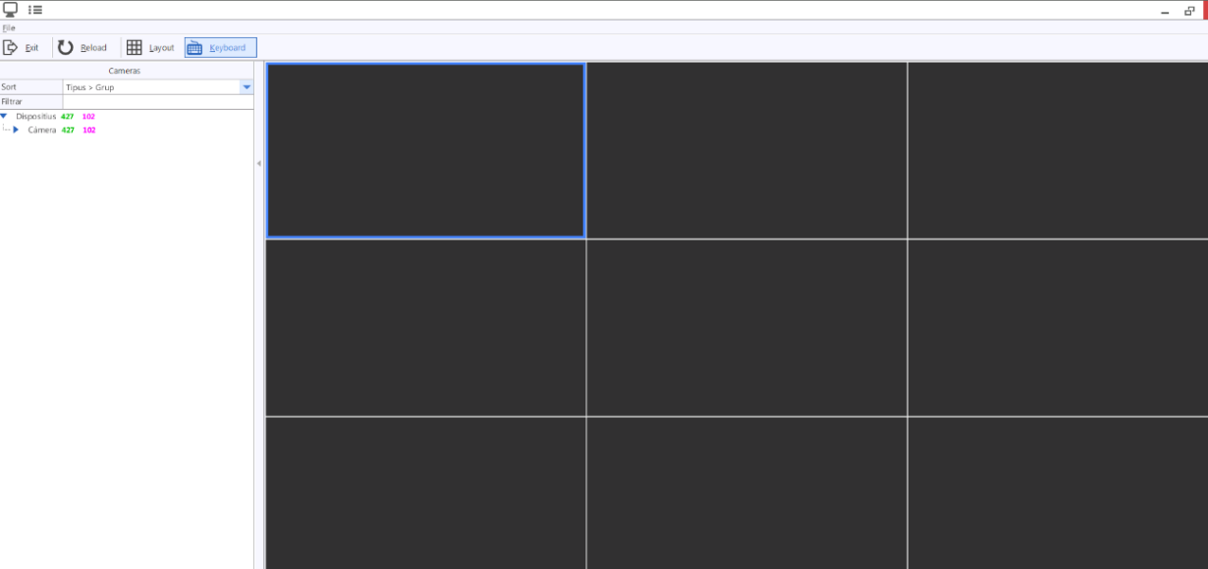

monitores
cámaras
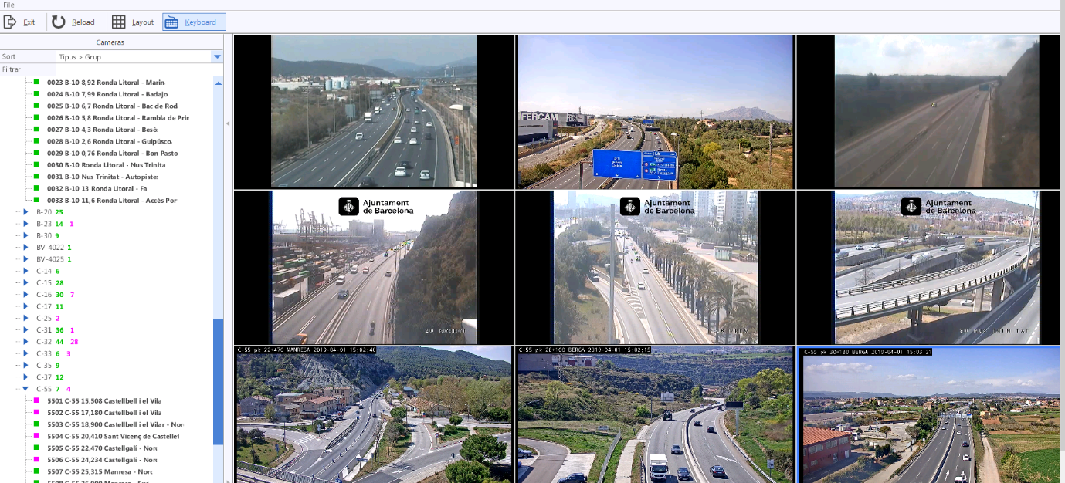

- Para mover cámaras: hacer clic sobre el monitor de la cámara que se desea mover. Aparecerán los mandos en torno a la imagen: Movimiento, zoom, captura pantalla, grabación...
